Изменением N 1, утвержденным постановлением Госстроя СССР от 27 марта 1991 г. N 11, в настоящий ГОСТ внесены изменения, вступающие в силу с 1 июля 1991 г.
См. текст ГОСТа в предыдущей редакции

Государственный стандарт СССР ГОСТ 24983-81
"Трубы железобетонные напорные. Ультразвуковой метод контроля и оценки трещиностойкости"
(утв. постановлением Госстроя СССР от 29 сентября 1981 г. N 167)
(с изменениями от 27 марта 1991 г.)

Reinforsed-concrete pressure pipes. Ultra-sonic method of control and estimation of crack resistance

Срок введения с 1 июля 1982 г.

1. Общие положения
2. Аппаратура
3. Подготовка к испытанию
4. Проведение испытания
5. Обработка результатов
Приложение 1. Пояснение основных терминов, применяемых в настоящем
стандарте
Приложение 2. Технические характеристики ультразвуковой установки
УК-16ПС
Приложение 3. Методика определения коэффициентов зависимости а_1 и а_2
Приложение 4. Пример расчета величин р_1 и р_2 и коэффициентов
зависимости а_1 и а_2
Приложение 5. Журнал испытания труб

Несоблюдение стандарта преследуется по закону.
Настоящий стандарт распространяется на железобетонные предварительно напряженные напорные раструбные трубы и устанавливает ультразвуковой метод контроля и оценки трещиностойкости при испытании труб на водонепроницаемость.
При применении ультразвукового метода испытания на трещиностойкость указанных труб по ГОСТ 12586.0-83 проводить не следует.

1. Общие положения

1.1. Контроль трещиностойкости труб ультразвуковым методом осуществляют одновременно с испытаниями их на водонепроницаемость по ГОСТ 12586.0-83.
1.2. Метод основан на связи между изменением скорости распространения ультразвука в бетоне под воздействием внешней нагрузки - испытательного давления Р и трещиностойкостью трубы.
1.3. Основные термины, применяемые в настоящем стандарте, приведены в справочном приложении 1.

2. Аппаратура

2.1. Аппаратура для контроля" трещиностойкости труб состоит из ультразвуковой установки и манометров для измерения испытательного давления воды в трубе.
Ультразвуковая установка состоит из ультразвукового прибора для измерения времени распространения ультразвука в бетоне, комплекта ультразвуковых преобразователей и коммутирующего устройства, удовлетворяющих требованиям пп. 2.2, 2.3. Технические характеристики ультразвуковых установок "Бетон-17" и НЗМ002 приведены в приложении 2.
2.2. Предельная допустимая относительная погрешность измерения времени распространения ультразвука не должна превышать 1%. Дискретность отсчета ультразвукового прибора должна быть не более 0,1 мкс.
2.3. Коммутирующее устройство должно обеспечивать возможность измерения времени распространения ультразвука не менее чем по 10 каналам.
2.4. Манометры для измерения испытательного давления должны удовлетворять требованиям I класса точности по ГОСТ 2405-88 при верхнем пределе шкалы не более 6 МПа.

3. Подготовка к испытанию

3.1. Контроль трещиностойкости производят на испытательном стенде для определения водонепроницаемости по ГОСТ 12586.0-83.
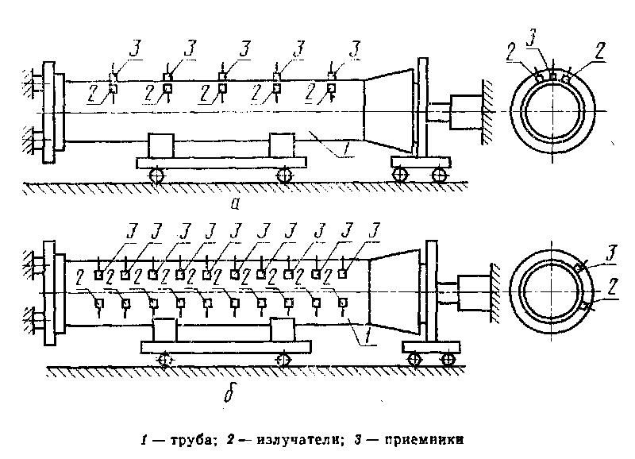

"Чертеж"

3.2. Для контроля и оценки трещиностойкости труб Р_т предварительно устанавливают для каждой марки зависимость в виде уравнения

Р_т = -а_1 х Р_1 + а_2 х Р_2. (1)

где Р_1 и Р_2 - расчетные испытательные давления;
а_1 и а_2 - коэффициенты зависимости, методика определения которых
приведена в обязательном приложении 3. Пример расчета
величин Р_1 и Р_2 и коэффициентов зависимости а_1 и а_2
приведен в справочном приложении 4.

3.3. Ультразвуковые преобразователи наклеивают на внешней поверхности трубы с помощью легкоплавкой смеси (битум или смесь парафина и канифоли в соотношении 1:1). Допускается использование специальных прижимных устройств для обеспечения надежного акустического контакта между поверхностями преобразователей и бетоном.
3.4. Расстояние между каждой парой ультразвуковых преобразователей (излучатель-приемник), образующих канал измерения, должно составлять (45 +- 5) см.
Рекомендуемые схемы установки преобразователей приведены на чертеже. Расположение преобразователей должно быть одинаковым при установлении зависимости (1) и при проведении испытания труб.

4. Проведение испытания

4.1. Измерение времени распространения ультразвука в бетоне трубы по каждому каналу производят поэтапно, начиная с нулевого испытательного давления (t_1i) и далее на каждой ступени подъема давления (t_ji).
4.2. Испытательное давление в трубе повышают ступенями, начиная с (0,5 +- 0,05) МПа, с шагом (0,1 +- 0,05) МПа до момента, когда время распространения ультразвука в бетоне трубы по каждому каналу превысит 1,02 t_1i.

5. Обработка результатов

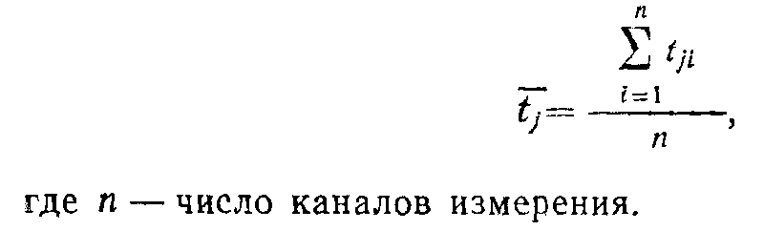

5.1. Для каждой ступени нагружения вычисляют среднее время
___
распространения ультразвука (t_j) по всем каналам измерения по формуле

"Формула 1"

5.2. Величины расчетных испытательных давлений Р_1, при котором
___
среднее время распространения ультразвука составляет 1,01 t_1 и Р_2, при
___
котором среднее время распространения ультразвука составляет 1,02 t_1,
определяют с погрешностью +-0,01 МПа.
5.3. Трещиностойкость трубы Р_т вычисляют по формуле (1). Трубу признают выдержавшей испытание, если ее трещиностойкость Р_т больше контрольного значения, установленного в чертежах.
5.4. Результаты измерений и расчетов заносят в журнал испытаний, форма которого приведена в рекомендуемом приложении 5.

Приложение 1
Справочное

Пояснение основных терминов, применяемых в настоящем стандарте

┌─────────────────────┬────────┬────────────────────────────────────────┐
│ Термин │Обозна- │ Определение │
│ │ чение │ │
├─────────────────────┼────────┼────────────────────────────────────────┤
│1. Трещиностойкость │ Р_т │Величина испытательного давления,│
│трубы │ │при котором в трубе появляется трещина │
│2. Канал измерения │ │Совокупность двух ультразвуковых│
│3. Время │ t_ji │преобразователей и исследуемого│
│распространения │ │материала, используемая для измерения│
│ультразвука │ │времени распространения ультразвука │
│ │ │Время распространения ультразвука│
│ │ │на j-м этапе испытания по i-му каналу│
│ │ │измерения │
└─────────────────────┴────────┴────────────────────────────────────────┘

Приложение 2
Справочное

Технические характеристики ультразвуковых установок

┌───────────────────────────────────┬──────────────────┬────────────────┐
│ Характеристики │ "Бетон-17" │ НЗМ002 │
├───────────────────────────────────┼──────────────────┼────────────────┤
│Диапазон измерения времени│ │ │
│распространения ультразвуковых│ │ │
│колебаний, мкс │ 20-9999,9 │ 10-9999 │
│Число каналов измерения │ 10 │ 12 │
│Режим измерения │ Автоматическое │
│Дискретность отсчета, мкс │ 0,1 │
│Индикация │ Цифровая │
│Электрическое питание │ 220 В, 50 Гц │
│Наличие ЭЛТ │ - Да │
│Нормативно-техническая документация│ ТУ 3470 │ ТУ 25-7761 │
│Предприятие-изготовитель │ Опытный завод │Завод "Электро- │
│ │"ВНИИжелезобетон",│ точприбор", │
│ │ г. Москва │ г. Кишинев │
└───────────────────────────────────┴──────────────────┴────────────────┘

Приложение 3

Методика определения коэффициентов зависимости а_1 и а_2

1. Коэффициенты a_1 и а_2 определяют для каждой марки труб по результатам испытания не менее чем 3 труб.
2. Испытания труб производят в соответствии с пп. 4.1, 4.2, после чего давление в трубе повышают до появления трещины и регистрируют максимальное достигнутое испытательное давление Р_т.
3. Производят вычисления в соответствии с пп. 5.1 и 5.2 настоящего стандарта.
4. Вычисляют коэффициент а_j для каждой из испытанных труб по формуле

Р_т + 2,738P_1 - 3,576Р_2
аj = ────────────────────────────────
3,437Р_2 - 3,367P_1

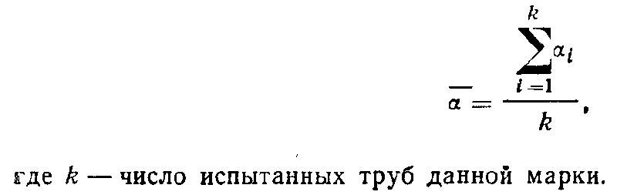
_____
5. Вычисляют среднее арифметическое значение альфа по формуле

"Формула 2"

6. Для всех труб вычисляют величины F_j по формуле
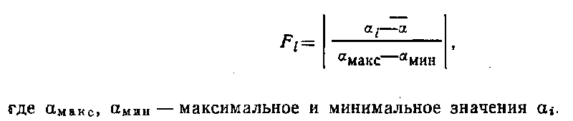

"Формула 3"

Если значение F_j превышает 0,941, то значение альфа_j отбраковывают и производят испытание другой трубы.
7. Коэффициенты a_1 и a_2 вычисляют по формулам:

_____
а_1 = 2,738 + 3,367 х альфа;
_____
a_2 = 3,576 + 3,437 х альфа

Пример расчета коэффициентов a_1 и а_2 приведен в справочном приложении 4.

Приложение 4
Справочное

Пример расчета величин р_1 и р_2 и коэффициентов зависимости а_1 и а_2

Результаты ультразвуковых испытаний бетона трубы по всем 10 каналам на каждой ступени подъема давления приведены в табл. 1. Вычисляют величины t_1% и t_2%:

──
t_1% = 1,01t_1 = 1,01 - 109,67 = 110,77 мкс;
──
t_2% = 1,02t_2 = 1,02 - 109,67 = 111,86 мкс

Таблица 1

Результаты испытания трубы

┌────────────┬──────────────────────────────────────────────────────────────────────────────┬──────┐
│ Р, МПа │ Время распространения ультразвука по каналам, t_ji, мкс │ ─── │
│ ├───────┬───────┬───────┬───────┬───────┬───────┬───────┬───────┬───────┬──────┤ t │
│ │ 1 │ 2 │ 3 │ 4 │ 5 │ 6 │ 7 │ 8 │ 9 │ 10 │ j │
├────────────┼───────┼───────┼───────┼───────┼───────┼───────┼───────┼───────┼───────┼──────┼──────┤
│ 0 │ 108,2 │ 101,8 │ 108,6 │ 112,0 │ 116,5 │ 116,4 │ 116,8 │ 102,8 │ 103,8 │109,8 │109,67│
│ 0,5 │ 108,6 │ 102.2 │ 109,4 │ 112,4 │ 117,0 │ 116,8 │ 117,5 │ 103,3 │ 104,3 │110,3 │110,18│
│ 0,6 │ 108,7 │ 102,3 │ 109,4 │ 112,5 │ 117,1 │ 116,8 │ 117,6 │ 103,4 │ 104,4 │110,4 │110,26│
│ 0,7 │ 108,8 │ 102,3 │ 109,5 │ 112,6 │ 117,2 │ 116,9 │ 117,7 │ 103,4 │ 104,5 │110,5 │110,34│
│ 0,8 │ 108,9 │ 102,4 │ 109,5 │ 112,7 │ 117,3 │ 117,1 │ 117,9 │ 103,5 │ 104,6 │110,6 │110,45│
│ 0,9 │ 109,0 │ 102,6 │ 109,6 │ 112,9 │ 117,4 │ 117,2 │ 118,0 │ 103,6 │ 104,7 │110,7 │110,57│
│ 1,0 │ 109,1 │ 102,8 │ 109,7 │ 113,1 │ 117,5 │ 117,3 │ 118,2 │ 103,7 │ 104,9 │110,8 │110,71│
│ 1,1 │ 109,2 │ 102,9 │ 109,8 │ 113,2 │ 117,7 │ 117,4 │ 118,4 │ 103,9 │ 105,0 │110,9 │110,84│
│ 1,2 │ 109,3 │ 103,0 │ 109,9 │ 113,4 │ 117,9 │ 117,5 │ 118,5 │ 104,0 │ 105,1 │111,0 │110,96│
│ 1,3 │ 109,6 │ 103,1 │ 110,0 │ 113,5 │ 118,0 │ 117,7 │ 118,6 │ 104,2 │ 105,3 │111,2 │111,12│
│ 1,4 │ 109,7 │ 103,3 │ 110,2 │ 113,8 │ 118,3 │ 117,8 │ 118,8 │ 104,3 │ 105,5 │111,4 │111,31│
│ 1,5 │ 109,9 │ 103,4 │ 110,4 │ 114,2 │ 118,7 │ 118,0 │ 119,2 │ 104,4 │ 105,7 │111,5 │111,54│
│ 1,6 │ 110,2 │ 103,7 │ 110,6 │ 114,5 │ 118,9 │ 118,2 │ 119,5 │ 104,6 │ 105,8 │111,7 │111,77│
│ 1,7 │ 110,4 │ 103,9 │ 110,7 │ 114,8 │ 119,0 │ 118,4 │ 119,7 │ 104,7 │ 106,0 │111,9 │111,95│
│ 1,8 │ 110,6 │ 104,0 │ 111,0 │ 115,0 │ 119,3 │ 118,8 │ 120,0 │ 105,0 │ 106,2 │112,1 │112,20│
└────────────┴───────┴───────┴───────┴───────┴───────┴───────┴───────┴───────┴───────┴──────┴──────┘

По табл. 1 определяют величины испытательных давлений, при которых среднее время распространения ультразвука по всем каналам наиболее близко к t_1% t_2%. Линейной интерполяцией определяют p_1 и р_2:

Р_1 = 1,0 + (1,1 - 1,0) x (110,77 - 110,71)/(110,84 - 110,71) = 1,05 МПа;
Р_2 = 1,6 + (1,7 - 1,6) x (111,86 - 111,77)/(111,95 - 111,77) = 1,65 МПа.

При дальнейшем повышении испытательного давления в трубе появилась трещина, максимально достигнутое при этом испытательное давление составило Р_т = 2,20 МПа.
Аналогичным образом испытаны еще две трубы данной марки; результаты приведены в табл. 2.

Таблица 2

МПа
┌──────────────────────┬────────────────────────┬───────────────────────┐
│ Р_1 │ Р_2 │ Р_т │
├──────────────────────┼────────────────────────┼───────────────────────┤
│ 1,05 │ 1,65 │ 2,20 │
│ 1,17 │ 1,86 │ 2,30 │
│ 1,09 │ 1,74 │ 2,25 │
└──────────────────────┴────────────────────────┴───────────────────────┘

Вычисляют значение коэффициента а_1 для первой трубы по формуле

2,20 + 2,738 x 1,05 - 3,576 x 1,65
альфа_1 = ────────────────────────────────────── = - 0,387
3,437 x 1,65 - 3,367 x 1,05

Аналогично для второй и третьей труб находят

2,30 + 2,738 x 1,17 - 3,576 x 1,86
альфа_2 = ─────────────────────────────────────── = - 0,450;
3,437 х 1,86 - 3,367 x 1,17

2,25 + 2,738 x 1,09 - 3,576 x 1,74
альфа_3 = ─────────────────────────────────────── = - 0,396
3,437 x 1,74 - 3,367 x 1,09

Максимальное значение альфа_макс = -0,387, минимальное значение альфа_мин = - 0,450. Вычисляют среднее значение

_____ - 0,387 - 0,450 - 0,396
альфа = ──────────────────────── = - 0,411
3

Вычисляют для первой трубы величину F_1 по формуле
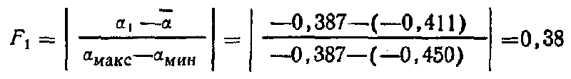

"Формула 4"

Аналогично для второй и третьей труб
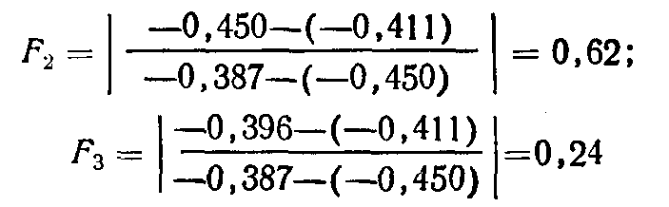

"Формула 5"

Таким образом, ни одно из значений F_l не превышает 0,941,
_____
следовательно полученное значение альфа = - 0,411 признается достоверным.
Вычисляют коэффициенты зависимости а_1 и а_2 по формулам:

а_1= 2,738 + 3,367 x (-0,411) = 1,354;
а_2= 3,576 + 3,437 x (-0,411) = 2,163

Приложение 5
Рекомендуемое

Форма журнала испытания труб

Журнал испытания труб

┌─────┬───────────────────────────────────────────────────────────┬─────┐
│ Р, │ Время распространения ультразвука по каналам t_ji, мкс │── │
│ МПа ├─────┬─────┬─────┬─────┬─────┬─────┬─────┬─────┬─────┬─────┤ t_j,│
│ │ 1 │ 2 │ 3 │ 4 │ 5 │ 6 │ 7 │ 8 │ 9 │ 10 │ мкс │
├─────┼─────┼─────┼─────┼─────┼─────┼─────┼─────┼─────┼─────┼─────┼─────┤
│ │ │ │ │ │ │ │ │ │ │ │ │
│ │ │ │ │ │ │ │ │ │ │ │ │
│ │ │ │ │ │ │ │ │ │ │ │ │
│ │ │ │ │ │ │ │ │ │ │ │ │
└─────┴─────┴─────┴─────┴─────┴─────┴─────┴─────┴─────┴─────┴─────┴─────┘

P1 = Р2 = Р_т =

Подписи

